**SCHEDA ELETTORALE**

**ai sensi del D.M. 15 Marzo 2018**

**ELEZIONE COMPONENTI COMMISSIONE PER GLI ISCRITTI ALL’ALBO DEGLI ODONTOIATRI QUADRIENNIO 2025 – 2028**

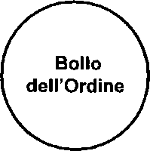

Firma del Presidente

_______________________________

|  |  |
| --- | --- |
| **ELEZIONE COMPONENTI COMMISSIONE PER GLI ISCRITTI ALL’ALBO DEGLI ODONTOIATRI**  **QUADRIENNIO 2025 – 2028** | |
|  |  |
| **LISTA**: |  |
|  |  |
| OPPURE |  |
|  |  |
| **NOMINATIVI CANDIDATI** | 1) |
|  | 2) |
|  | 3) |
|  | 4) |
|  | 5) |
|  | 6) |
|  | 7) |
|  | 8) |
|  | 9) |

L’elettore può scrivere o il nome della lista o i/il nominativi/o dei singoli candidati negli appositi spazi.